Настройка автоматического запуска сервера при старте системы с помощью Task Scheduler.

Открыть Task Scheduler, создать новую задачу, указав следующие настройки:

1. На вкладке «General» ввести имя задачи, обязательно указывается СИСТЕМА (а не просто имя аккаунта пользователя (по умолчанию)), также указать Configure for: Windows 10.

2. На вкладке «Triggers» указать, что задача должна запускаться при старте системы.

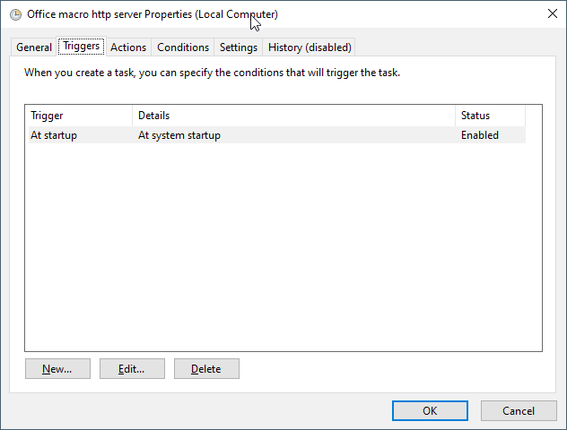

3. На вкладке «Actions» указать путь с запускаемому скрипту (в моём случае start_server.py)

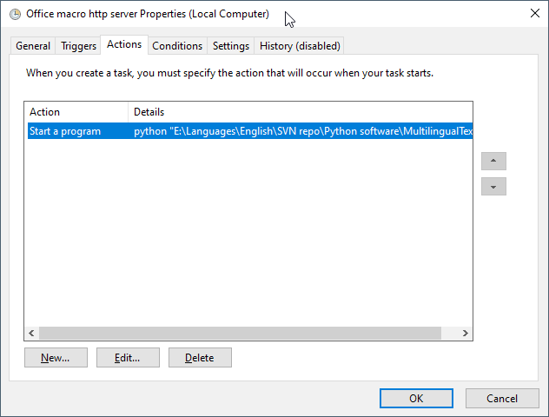

python "E:\Languages\English\SVN repo\Python software\MultilingualTextProcessor\Macros\MainMacro\http_client_server\http_server\start_server.py"

